|  |  |
| --- | --- |
| **서비스 분석 개요** | |
| **작성자** | 박선도 |
| **서비스 제목** | Cuphead |
| **플랫폼 / 개발사** | PC(Steam) / Studio MDHR Entertainment Inc. |
| **출시시기** | 2017년 9월 29일 |
| **개요** | |
| Cuphead는 록맨, 메탈슬러그와 같은 횡스크롤의 런앤건(run&gun) 장르의 게임입니다.  보스전 위주로 게임이 진행됩니다. 보스들의 패턴을 분석하고 파훼해야 하기 때문에 난이도는 높은 편입니다.  Cuphead의 가장 큰 특징은 1930년대 애니메이션 느낌의 그래픽입니다. 그 당시 작업방식처럼 직접 종이에 1프레임씩 그린 후 스캔하는 과정으로 제작되었습니다. 옛날 애니메이션 특유의 과장된 그림과 필름노이즈 효과로 당시의 애니메이션 느낌을 잘 살렸다는 평가를 받고 있습니다.  (animation making film - <https://www.youtube.com/watch?v=CXpvF9Z2gG8>) | |

1. **대상 선정 사유**
2. **대상 서비스의 특징 및 차별화 포인트**

(animation making film - <https://www.youtube.com/watch?v=CXpvF9Z2gG8>)

1. **분석 대상 요소**

**3.1 서비스 전체 구성도**

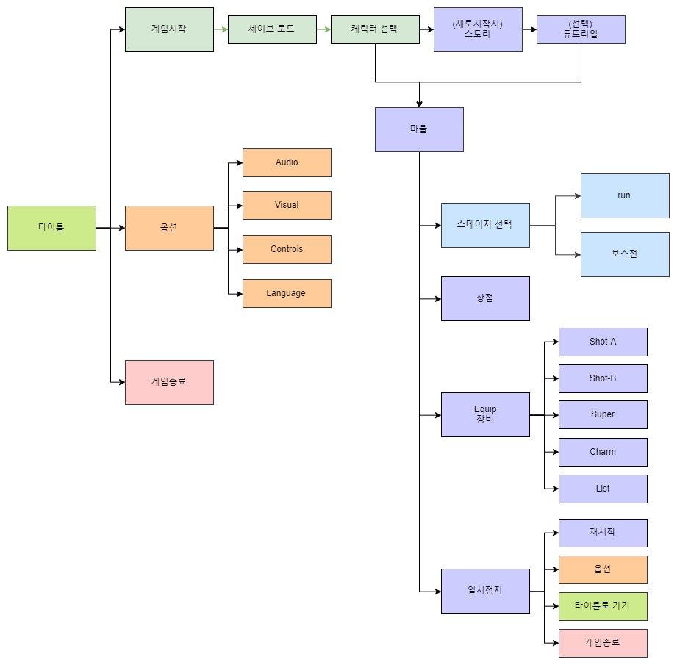

**3.2 주요 기능**  
**3.2.1 UI**

**▶Title**

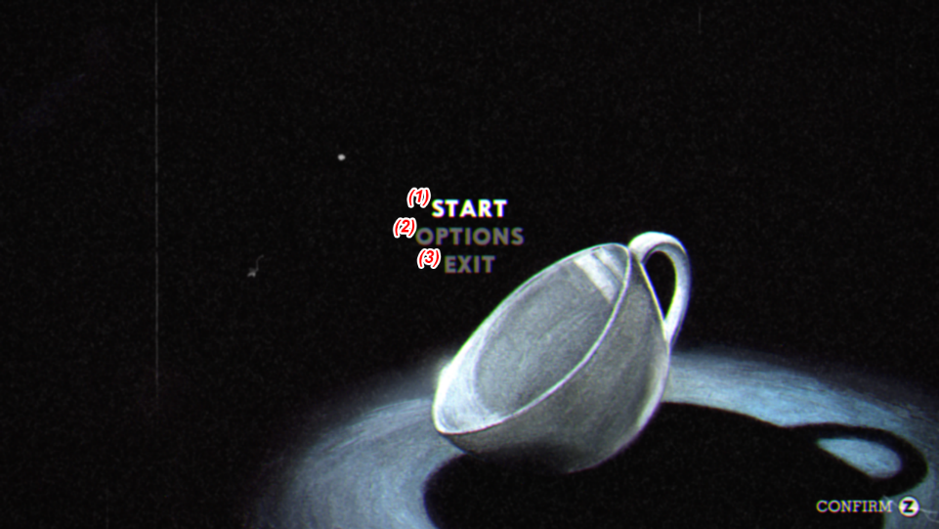

방향키 위/아래로 항목을 이동하고 Z키로 선택합니다.

(1) START

(2) OPTIONS

(3) EXIT

**▶ Title -> START**

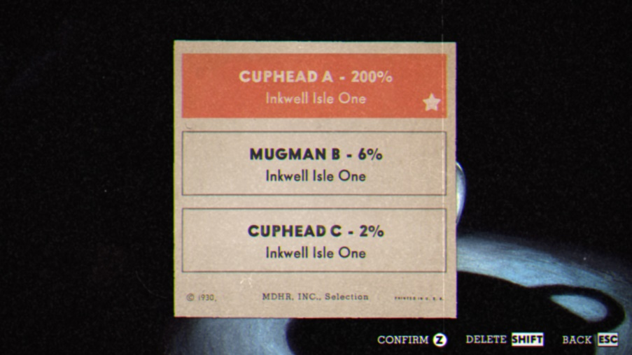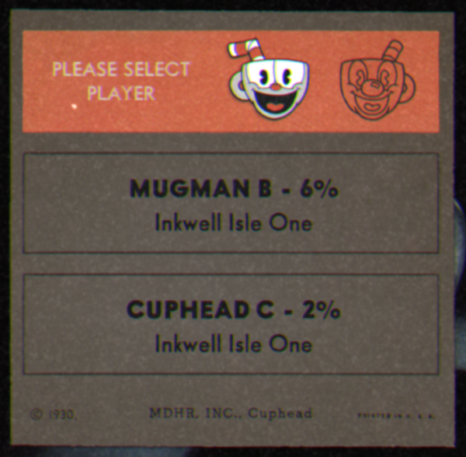

세이브슬롯은 3개입니다.

방향키 위/아래로 항목을 이동하고 Z키로 선택합니다.

Shift키로 해당 슬롯세이브를 삭제할 수 있습니다.

Z키로 선택 후 캐릭터 선택을 해야 합니다.

좌우 방향키로 항목이동, Z키로 선택합니다.

**▶Map**

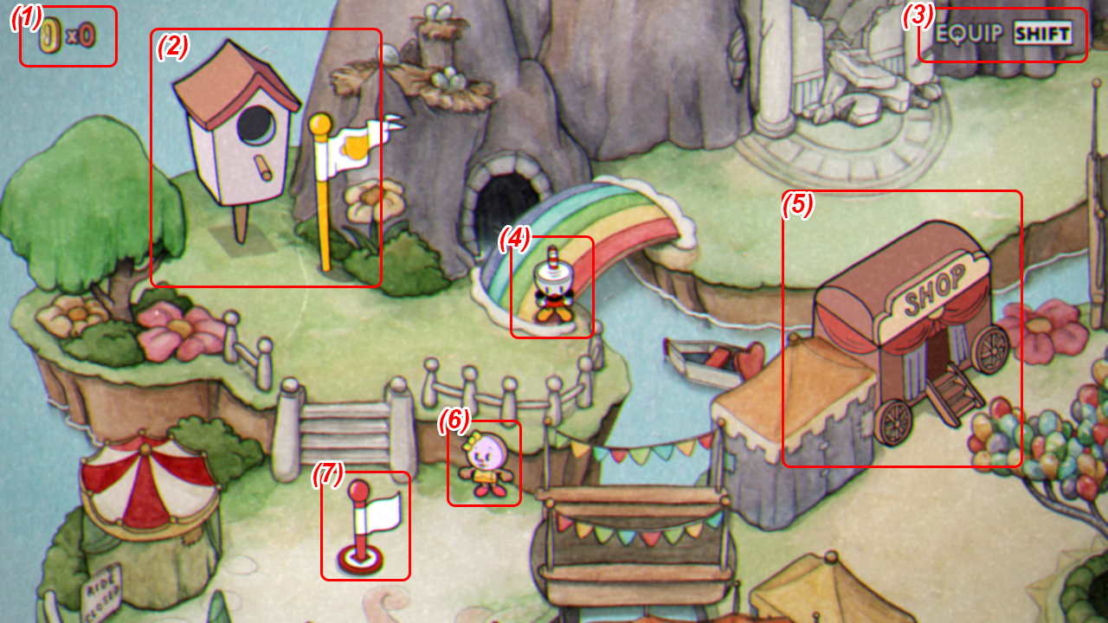

(1) 현재 가지고 있는 금화

(2) 보스 스테이지

(3) 장비선택(Shift)

(4) 플레이어 케릭터

(5) 상점

(6) NPC

(7) Run 스테이지

(*) 컨텐츠에 가까이 가서 Z키로 입장

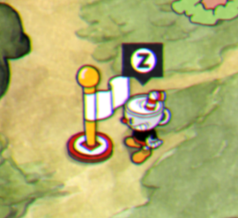

**▶일시정지 팝업(Map)**

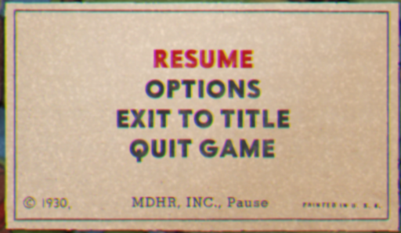

키보드 위/아래 방향키로 항목 이동, Z키로 선택

(1) RESUME – 재개

(2) OPTIONS – 옵션

(3) EXIT TO TITLE – Title로 이동

(4) QUIT GAME – 게임 종료

**▶일시정지 팝업(Stage)**

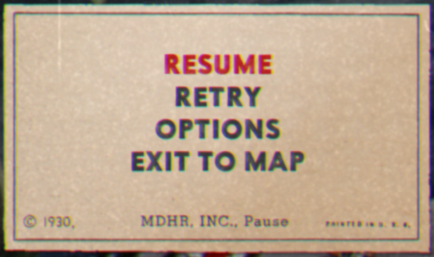

(1) RETRY – 스테이지 재시작

(2) EXIT TO MAP – 스테이지 포기 후 Map으로 이동

**▶장비 팝업**

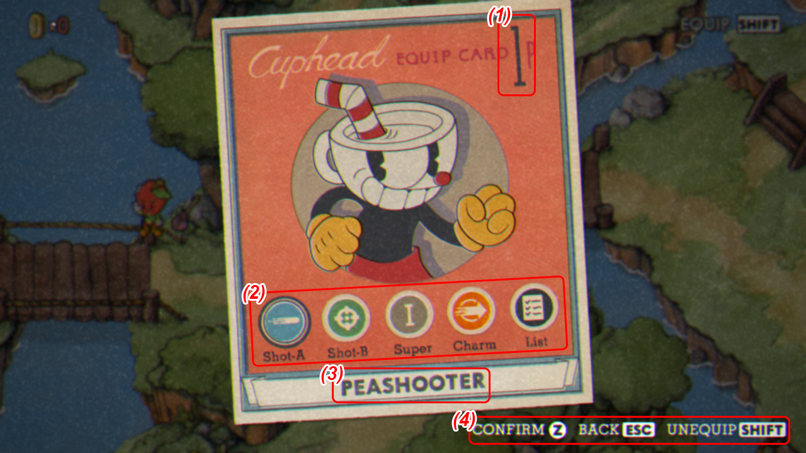

(1) 1p 와 2p로 표기됨 / 현재 팝업 UI의 플레이어 번호를 알 수 있다.

(2) 바꿀 장비를 선택 / 키보드 좌,우 방향키로 이동, Z키로 선택

(3) 현재 장비

**▶장비 교체**

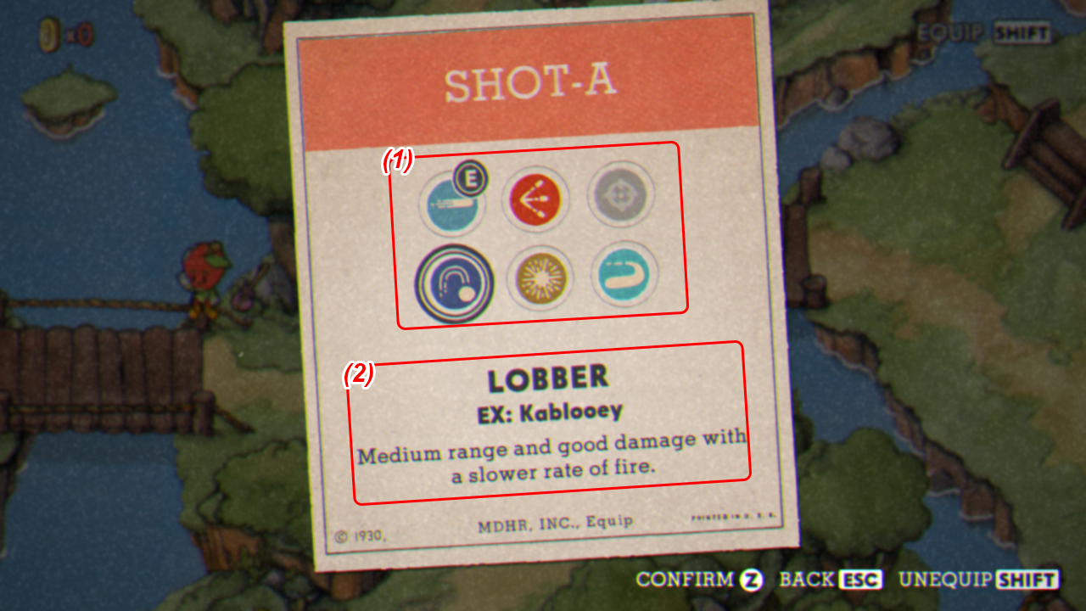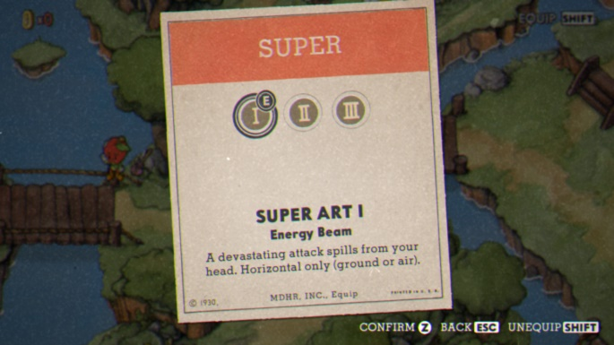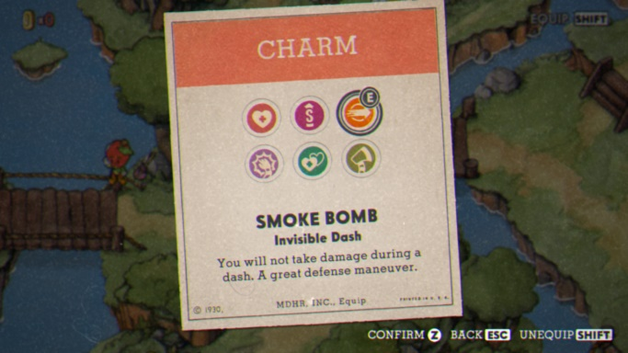

키보드 상하좌우 방향키로 항목 이동 Z로 장착

**▶Check List**

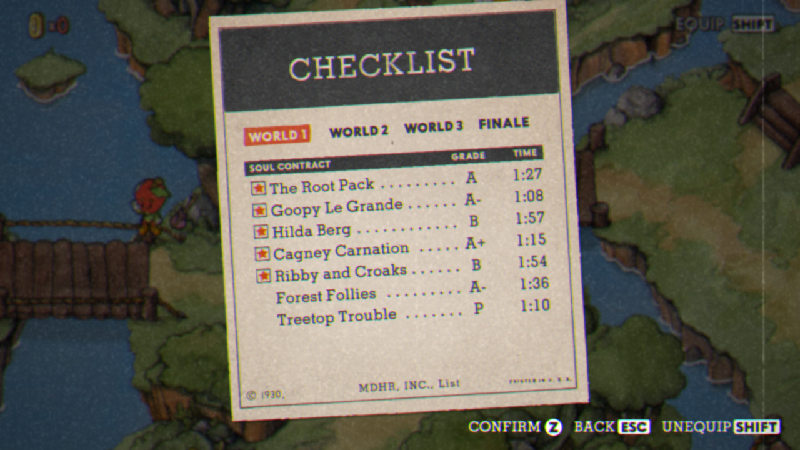

**▶전투(Boss stage)**

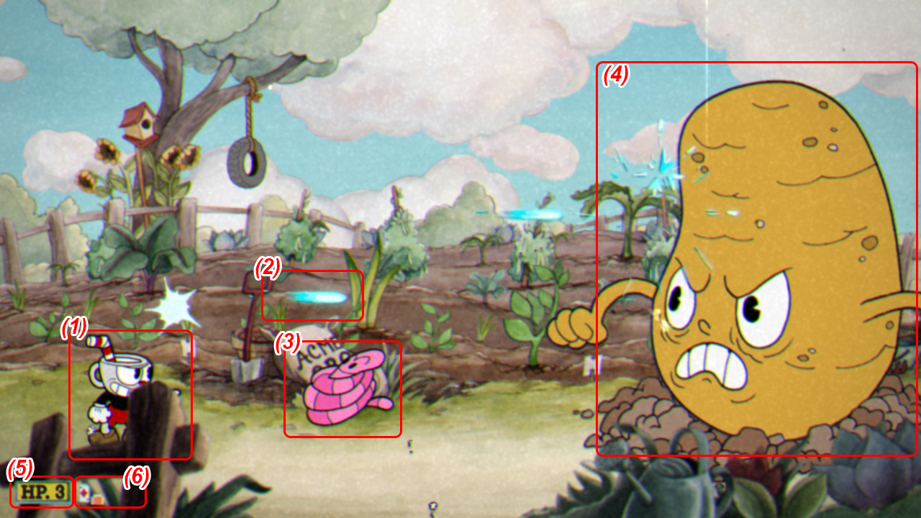

(1) 플레이어

(2) 플레이어가 발사한 탄환

(3) 보스의 공격

(4) 보스

(5) HP

(6) Meter

**▶스테이지 클리어 성공**

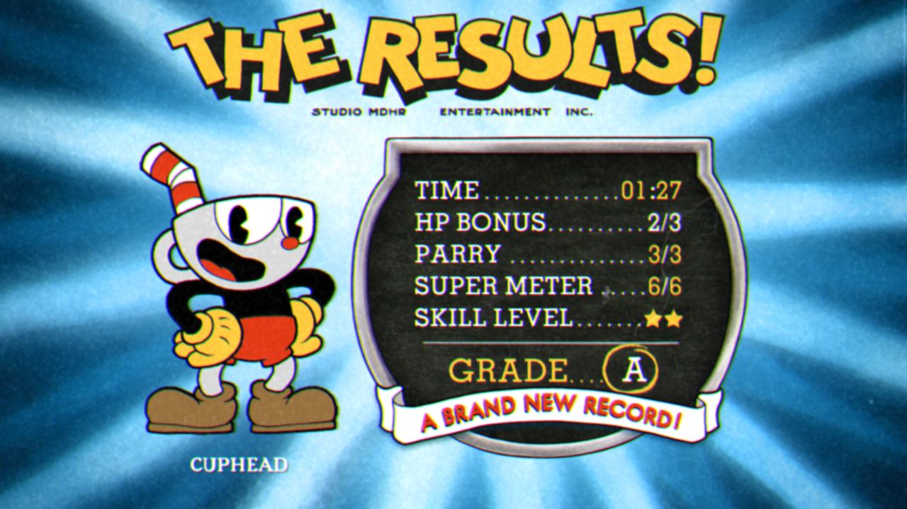

(1) TIME – 걸린 시간

(2) HP BONUS – 남은 HP / 최대 HP

(3) PARRY – 페리 한 횟수 / 기준 횟수

(4) SUPER METER - Ex공격 횟수 / 기준 횟수

(5) SKILL LEVEL - ?

(6) GRADE – 점수 평점

**▶스테이지 클리어 실패**

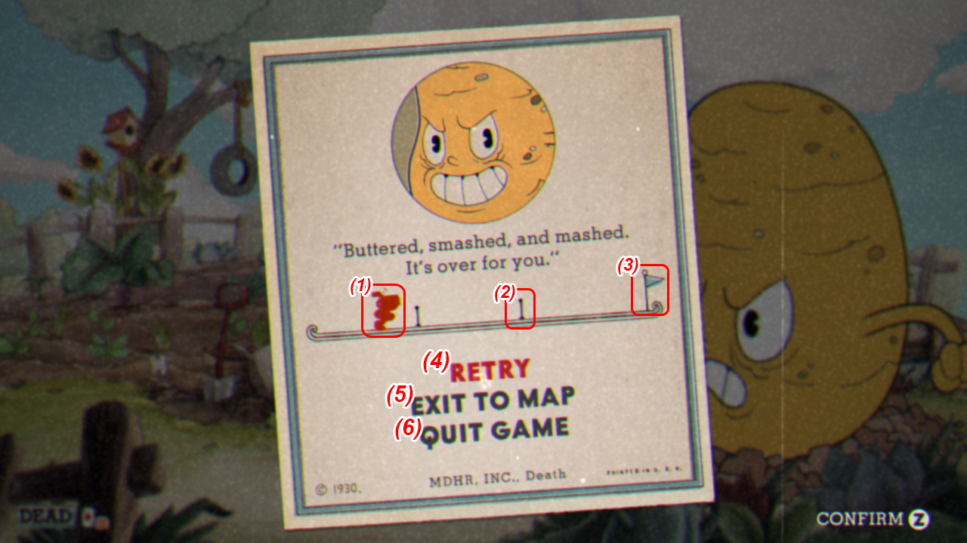

(1) 진행한 거리

(2) 보스 패턴 페이즈

(3) 클리어

///방향키 위/아래로 선택항목 이동가능(4,5,6번)

(4) RETRY - 스테이지 재도전

(5) EXIT TO MAP - Map으로 되돌아가기

(6) QUIT GAME – Title로 이동

▶**Option (팝업)**

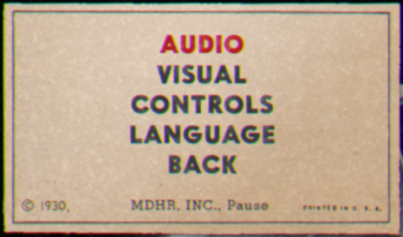

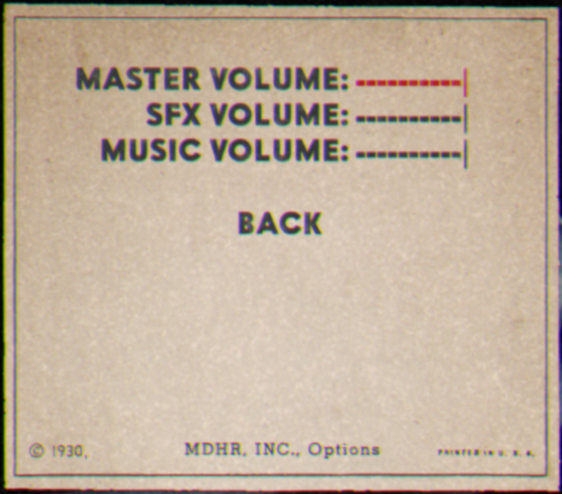

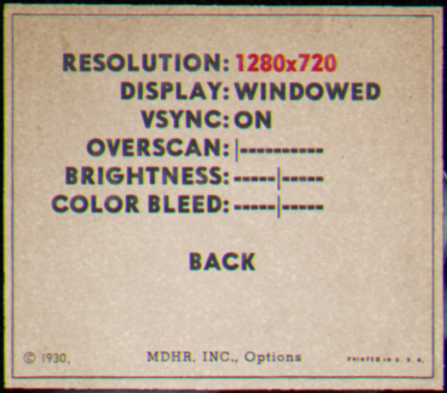

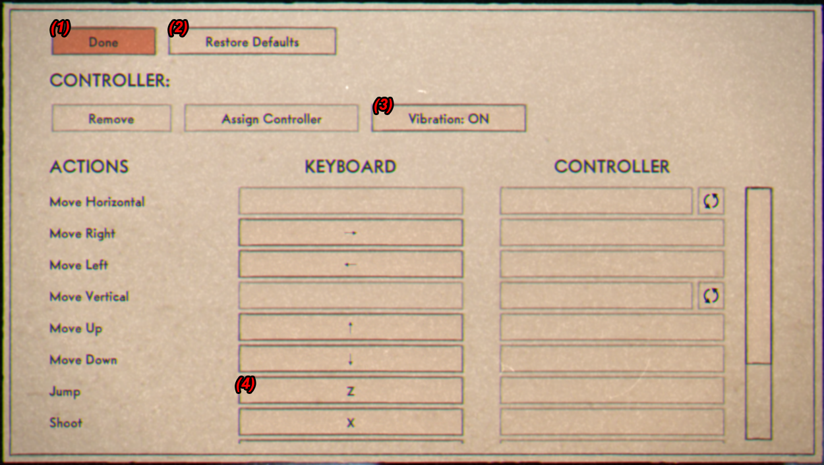

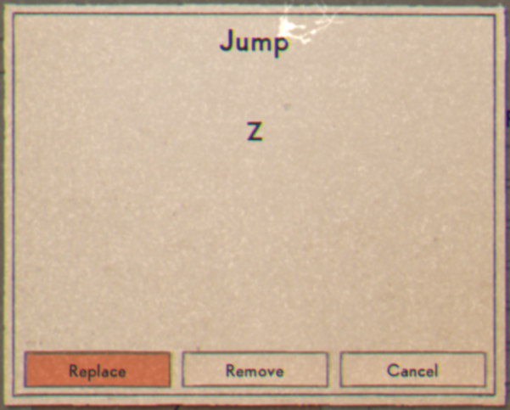



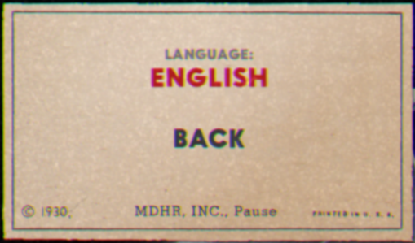

**3.2.2 요소**

▶Playable character

|  |  |  |  |
| --- | --- | --- | --- |
| 캐릭터 시스템 | | | |
| 기능 | 내용 | | |
| 애니메이션 출력 | Map  player animation | Cuphead | 대기 애니메이션  이동 애니메이션(8방향 각자 1개씩)  환호 애니메이션 |
| Mugman | 위칸과 같음 |
| 지상 Stage  Player animation | Cuphead | 정지(앞을 보는 중)  정지(위를 보는 중)  정지 중 공격(위)  정지 중 공격(앞)  이동  이동 중 공격(앞)  이동 중 공격(대각 앞+위)  숙이는 중  숙인 상태  숙인 상태에서 공격  점프  패링  Lock  {  위  대각(앞+위)  앞  대각(앞+아래)  아래  }  Lock 중 공격  {  대각(앞+위)  대각(앞+아래)  아래  }  대쉬  피격  meter attack  장비 애니메이션  {  Shot_Charge 차징 중  패링(Whetstone 장착)  Super Art 1_Energy Beam  Super Art 2_Invincibility  Super Art 3_Giant Ghost  }  사망 |
| Mugman | 위칸과 같음 |
| 공중 Stage  Player animation | Cuphead | 정지  위로 이동중(각도 회전)  위로 이동중(회전 완료)  아래로 이동중(각도 회전)  아래로 이동중(회전 완료)  EX attack  Super bomb morph  패리  Shrink  {  위로 이동중(각도 회전)  위로 이동중(회전 완료)  아래로 이동중(각도 회전)  아래로 이동중(회전 완료)  }  피격  사망 |
| Mugman | 위칸과 같음 |
| 이펙트 애니메이션  (Player)  //(게임이 스프라이트로 구성되서 이펙트도 전부 애니메이션임) |  | 착지 먼지  대쉬 먼지  대쉬 먼지(Smoke Bomb 장착)  피격 별+먼지  무기 별 발사 시작점 이펙트  {  PEASHOOTER  SPREAD  CHASER  LOBBER  CHARGE  ROUNDABOUT  }  비행 중 꽁무니 작은 먼지  공중stage_무기발사 시작점 이펙트  공중Stage_Shrink_빛무리  공중Stage_Shrink_먼지  공중Stage 피격 먼지 |
| 타격 판정 |  | | 일반 타격 |
| 피격 판정 |  | | 일반 피격 |

▶npc(map)

▶몬스터(일반)

▶몬스터(보스)